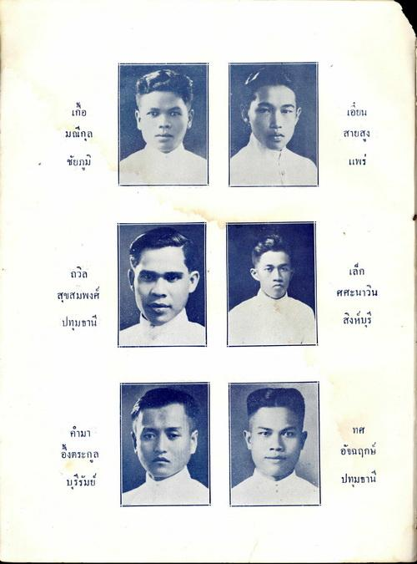
เกอ
เอียน
สายสง
มณีกุล ชัยภูมิ
แพร่
ถวิล
สุขสมพงศ์
ศศะนาวิน
สิงห์บุรี
ปทุมธานี
ศ
คํามา ซึ่งตระกูล
อัจฉฤกษ์
บุรีรัมย์
ปทุมธานี

